ВСЕРОССИЙСКАЯ ОЛИМПИАДА ШКОЛЬНИКОВ ПО ОБЖ ШКОЛЬНЫЙ ЭТАП 2023-2024 УЧЕБНЫЙ ГОД 7-8 КЛАССЫ
Тестовые задания
Определите правильный ответ или ответы.
За правильный ответ начисляется 2 балла. 0 баллов выставляется за неправильный ответ, а также если участником отмечено более одного ответа (в том числе правильный).

- В результате пожара на лестничной площадке загорелась входная дверь в вашу квартиру. Огонь отрезал путь к выходу. Что вы будете делать?
а) Уйдете в дальнюю комнату, плотно закрыв входную дверь мокрым одеялом
б) Попытаетесь выломать дверь и выскочить на лестничную площадку
в) Начнете кричать и звать на помощь соседей
г) Спрячетесь в ванной комнате

- Во время движения в салоне автобуса начался пожар. Каковы ваши действия?
а) Не предупредив водителя, попытаетесь потушить огонь с помощью огнетушителя или накрыть верхней одеждой очаг возгорания
б) Разобьёте боковое окно транспортного средства
в) Предупредив водителя, попытаетесь по возможности потушить огонь с помощью огнетушителя, если он есть в салоне, или накрыть верхней одеждой очаг возгорания
г) Займете место в салоне подальше от места возгорания

- Определите сопутствующие проявления опасных факторов пожара, воздействующие на людей.
а) пониженная концентрация кислорода
б) повышенная температура окружающей среды
в) части разрушившихся зданий
г) воздействие огнетушащих веществ
д) снижение видимости в дыму

- Выберите правильный ответ «Страховочная система – это….
а) это предмет личного снаряжения, выполненный из строп и силовых пряжек, предназначенный для использования в цепи страховки (самостраховки)
б) страховка от клеща
в) страховка на все случаи жизни

- Распределите название узлов в соответствии с видом

Название узлов
а) Стояночный
б) Беседочный
в) Удавочный
г) Связочный
д) Схватывающий
Вид узла
- Морской

- Туристический

- Собираясь в поход, необходимо подобрать одежду. Какой она должна быть?
а) В первую очередь водонепроницаемой
б) Однотонной или из камуфлированного материала
в) Из синтетических материалов
г) Свободной и в несколько слоев, чистой и сухой.

- Совершая переход через лес, вы почувствовали, что заблудились. Как нужно действовать?
а) Немедленно начать движение в обратном направлении
б) Залезть на самое высокое дерево и попытаться определить направление движения
в) Громко кричать и звать кого-либо на помощь
г) Прекратить движение и сориентироваться с помощью компаса или природных признаков.

- Находясь в походе зимой, человек отморозил себе руку. Что нужно делать?
а) Растирать руку снегом
в) Растирать руку мягкой шерстяной тканью..
г) Согревать руку собственным теплом.
д) Согреть руку у костра

- Вынужденную самостоятельную эвакуацию во время внезапного затопления необходимо начинать тогда, когда вода:
а) затопила подвальные помещения, в котором вы находитесь
б) затопила первый этаж помещения, в котором вы находитесь
в) достигла отметки вашего пребывания и создается реальная угроза вашей жизни.
г) стала резко подниматься

- Какое медицинское изделие имеется в аптечке (автомобильной) первой помощи для предупреждения заражения человека, оказывающего первую помощь, инфекциями, передающимися через кровь?
а) маска медицинская одноразовая
б) перчатки медицинские одноразовые
в) маска для проведения искусственного дыхания
г) плёнка с клапаном для искусственного дыхания

- Как нужно накладывать шину при переломах?
а) Выше и ниже перелома, чтобы рана оставалась стерильна
б) На место перелома
в) Выше перелома, закрывая рану.
г) Ниже перелома

- Верны ли суждения, относящиеся к правилам наложения кровоостанавливающего жгута?
а) Жгут на конечности накладывают только на бедро и плечо
б) Жгут накладывают только при артериальном кровотечении
в) верны оба суждения
г) оба суждения неверны

- Для профилактики кишечных заболеваний проводятся следующие мероприятия:
а) проветривание помещений
б) мытьё рук
в) использование медицинских одноразовых масок
г) мытьё фруктов и овощей перед едой
д) соблюдение социальной дистанции

- Какие признаки характерны для первой степени ожога?
а) отёк
б) покраснение
в) появление пузырей с прозрачным содержимым
г) появление пузырей с кровянистым содержимым
д) отсутствие чувствительности в месте повреждения

Максимальное количество баллов - 28

ВСЕРОССИЙСКАЯ ОЛИМПИАДА ШКОЛЬНИКОВ ПО ОБЖ ШКОЛЬНЫЙ ЭТАП 2023-2024 УЧЕБНЫЙ ГОД 7-8 КЛАССЫ
Теоретические задания
Определите правильный ответ или ответы.
За правильный ответ начисляется 3 балла. 0 баллов выставляется за неправильный ответ, а также если участником отмечено более одного ответа (в том числе правильный).
- Как туристы должны подать сигнал поисково-спасательной группе, который будет говорить о том, что нужна медицинская помощь?
а) б) в) 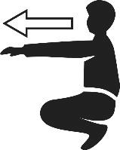 г) 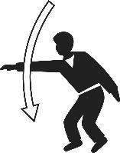

- После того как туристы подали сигнал, поисково-спасательный самолёт из-за плохой видимости ответил: «Сигнал получен, но НЕ понят». На каком рисунке изображён данный сигнал?

а) 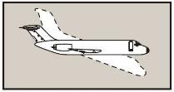 б) 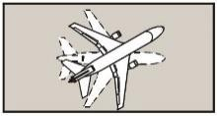 в) 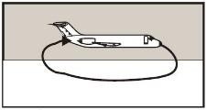 г) 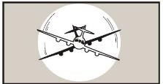
3. Одного из участников туристического похода укусила гадюка в среднюю треть голени.
Распределите предложенные мероприятия на две группы: мероприятия, которые рекомендуется выполнить для оказания первой помощи пострадавшему, и мероприятия, которые запрещено выполнять в данной ситуации.
Рекомендовано/ запрещено выполнять |  | Перечень мероприятий
- РЕКОМЕНДОВАНО |  | а) Сделать надрез кожи на месте укуса
 |  | б) Прижечь место укуса
 |  | в) Наложить давящую повязку
г) Наложить кровоостанавливающий жгут
выше места укуса
д) Иммобилизовать пострадавшую
конечность
- ЗАПРЕЩЕНО |  | е) Приложить холод, дать обильное питьё
ё) Вызвать скорую медицинскую помощь или самостоятельно доставить
пострадавшего в лечебное учреждение
ж) Попросить пострадавшего после оказания первой помощи
самостоятельно продолжить движение

- Знаки безопасности применяются: для привлечения внимания людей, находящихся в общественных местах, к опасности; для предостережения; для сообщения о возможном исходе в случае пренебрежения опасностью; для предписания или требования определённых действий; для сообщения необходимой информации.
Определите смысловое значение приведённых знаков безопасности. Смысловое значение знаков безопасности: «Общий предписывающий знак», «Внимание. Опасность», «Опасно. Лазерное излучение», «Внимание. Электромагнитное поле», «Газовый баллон», «Огнетушитель», «Пожарный сухотрубный стояк»,«Пожарный гидрант», «Средства выноса (эвакуации) поражённых», «Медицинский кабинет», «Аптечка первой медицинской помощи», «Для открывания сдвинуть», «Открывать движением на себя», «Внимание. Автоматическое включение (запуск) оборудования», «Запрещается прикасаться. Корпус под напряжением», «Опасность поражения электрическим током»,«Запрещение (прочие опасности или опасные действия)».
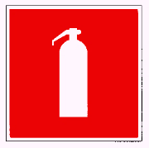 | 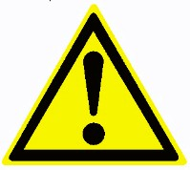 | 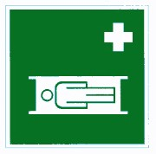 | 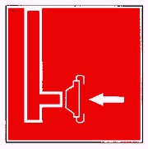 | 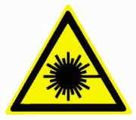
 | 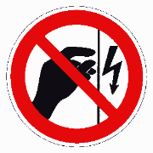 | 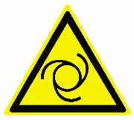 | 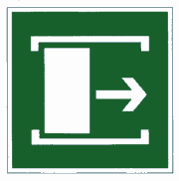

- В целях предотвращения вредного воздействия отходов производства и потребления на здоровье человека и окружающую среду, а также вовлечения таких отходов в хозяйственный оборот в качестве дополнительных источников сырья реализуются мероприятия по

раздельному сбору (накоплению) твёрдых коммунальных отходов. Определите, какие отходы необходимо выбрасывать в синий контейнер, какие в серый, а какие нельзя выбрасывать в эти контейнеры.

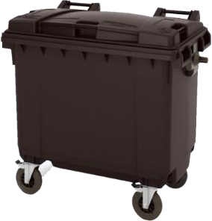  Серый контейнер | 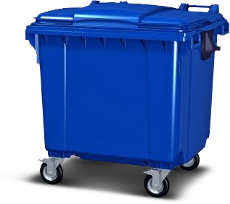  Синий контейнер | Другой контейнер

 |  | 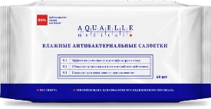 | 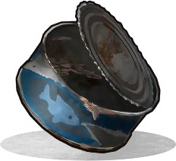 | 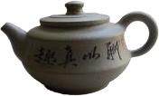
Бумага | Пищевые отходы | Средства личной гигиены | Металл | Изделия из керамики

Максимальное количество баллов – 15

Общее количество баллов за тест и теорию - 43

